Razred: 7. B
Datum: 10. 2. 2021
Snov: Rimska država
Pripomočki: zvezek, delovni zvezek

Pozdravljeni, dragi 7. B!

Danes bomo obravnavali rimsko republiko.

Povezava do ure:
https://arnes-si.zoom.us/j/98087519618?pwd=V1BUZklOUmxvWG9BdjlIT0ZKdTRZQT09

Meeting ID: 980 8751 9618
Passcode: 932677

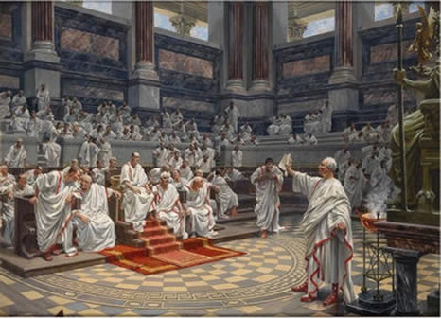

Lep dan!
Učitelj Ivan

